L

Il Sacramento

dell’Unzione degli Infermi
Giornata del Malato: Meledo, domenica 1º ottobre, ore 15,30

E’ il sacramento destinato in modo speciale a confortare coloro che sono provati dalla malattia e ha lo scopo di conferire una grazia speciale al cristiano che sperimenta le difficoltà della malattia e della vecchiaia.

L’Unzione degli infermi è un sacramento di guarigione dei malati:
1. Guarigione interiore innanzitutto, delle angosce, dei dubbi, degli strappi che ogni malattia comporta.
2. Ma anche guarigione fisica talvolta, perché Cristo agisce sempre nel suo Corpo che è la Chiesa.
“Chi è malato, chiami a sé i presbiteri della Chiesa e preghino su di lui, dopo averlo unto con olio, nel nome del Signore. E la preghiera fatta con fede salverà il malato: il Signore lo rialzerà e se ha commesso peccati, gli saranno perdonati” (Giacomo 5, 14 - 15).

Ogni volta che un cristiano è ammalato può ricevere la Sacra Unzione, come quando, dopo averla già ricevuta, si verifica un aggravarsi della malattia. E’ opportuno riceverla anche prima di un intervento chirurgico rischioso. Unica condizione: essere in grazia di Dio.

Non è il sacramento dei morti o dei moribondi, ma dei malati. Non c’è quindi d’aver paura e non si deve aspettare che uno non capisca più niente. Si riceve questo sacramento per guarire, non per morire.

Ecco come si svolge la celebrazione di questo sacramento: il sacerdote impone le mani agli ammalati pregando nella fede della Chiesa e poi unge sulla fronte e sulle mani ogni malato con olio benedetto dal Vescovo dicendo: “Per questa santa unzione e per la sua piissima misericordia ti aiuti il Signore con la grazia dello Spirito Santo, e liberandoti dai peccati, ti salvi e nella sua bontà ti sollevi”.

Gli effetti dell’Unzione degli infermi sono:
- l’unione del malato alla passione di Cristo, per il suo bene e per quello di tutta la Chiesa;
- il conforto, la pace e il coraggio per sopportare con fede le sofferenze della malattia e della vecchiaia;
- il perdono dei peccati, se il malato non ha potuto ottenerlo con il sacramento della Penitenza;
- il recupero della salute, se ciò giova alla salvezza spirituale;
- la preparazione al passaggio alla vita eterna.

Domenica 24, ore 10,30 Battesimo di Maddalena, Anita, Alice, Federico, Axel.
Ore 17,00 Assemblea di apertura del SINODO DEI GIOVANI (17 - 30 anni), in Seminario di Vicenza. Tutti i Giovani sono invitati!
Martedì 26, ore 20,30 prova di canto del Coro Adulti
Mercoledì 27, ore 20,30 incontro dei Genitori dei ragazzi/e delle Medie, per il Catechismo
Giovedì 28, ore 9,00 Assemblea diocesana del Clero, in Seminario di Vicenza
ore 20,15 prova di canto del Coro Giovanile
Sabato 30, ore 15,00 - 16,00 Confessioni per tutti in chiesa
Domenica 1º ottobre, 4ª GIORNATA del MALATO e dell’ANZIANO
ore 15,30 S. Messa con il sacramento dell’Unzione degli Infermi;
e poi Processione eucaristica fino al Pensionato.
Tutti gli anziani e ammalati possono ricevere l’Unzione degli Infermi.
----------------------------------------------------------------------------------------------------------------------------------------
Pulizie della Chiesa, mercoledì 27, ore 9,00: Bocconcello Luisa – Chiarello Giuliana – Gastladi Francesca – Lovato Francesca – Vitaliani Clara
----------------------------------------------------------------------------------------------------------------------------------------

Danza Moderna

per bambine e ragazze

Un viaggio alla riscoperta del corpo e delle sue possibilità,
tutto in un clima di gioco e divertimento.
Imparare a danzare attraverso la tecnica e l’improvvisazione per permettere di trovare il coraggio di esprimersi liberamente a tempo di musica.
Venite a provare gratuitamente al Centro parrocchiale di Meledo,
martedì 26 settembre e venerdì 29 settembre
dalle ore 16 alle 17, ci sarà la lezione dedicata alle ragazze
e dalle 17 alle 18, ci sarà la lezione dedicata alle bambine più piccole.
Per informazioni puoi chiamare Lucia al 3395847143:
sarà a tua disposizione per chiarimenti sui corsi.

Ginnastica Dolce
Se hai voglia di sciogliere un po’ il corpo, di migliorare il tuo portamento,
e di allontanare le tensioni quotidiane, senza affaticarti troppo,vieni a provare la ginnastica dolce a Meledo, al centro parrocchiale.
Non ci sono limiti di età, rispettando i propri ritmi ognuno può imparare a migliorare la propria capacità di movimento.
Quello che conta è muoversi!!!
Vieni a provare gratuitamente Martedì 26 e venerdì 29 settembre, dalle ore 18 alle 19, per darti ogni informazione e decidere insieme i giorni di lezione.
Per informazioni puoi chiamare Lucia al 3395847143:
sarà a tua disposizione per chiarimenti sui corsi.
----------------------------------------------------------------------------------------------------------------------------------------
Riprendono le prove del Coro Giovanile di Meledo,
con un lieve cambiamento: dal 21 settembre ci troviamo dalle ore 20:15 alle ore 21:30 ogni giovedì. Sono invitati ragazze/i, giovani, mamme, papà e chiunque abbia voglia di cantare. Vi aspettiamo numerosi!!!

2ª Settimana della Famiglia a Lonigo
Sabato 23, Palazzo Pisani ore 17,30 PRESENTAZIONE DELLA MOSTRA: EDUCAZIONE: OPERA INFINITA DELLA VITA.
Presenta Isabella Mannucci, curatrice della Mostra
Domenica 24, alla Chiesa Vecchia ore 17,00 GIOTTO: LA CAPPELLA DEGLI SCROVEGNI. EDUCAZIONE ALLA BELLEZZA
A cura del prof. Roberto Filippetti
Lunedì 25, Sala Convegni ore 20,30 IL CAMMINO DELL’AUTOSTIMA: INCONTRO CON LA PSICOLOGA. Interviene la Dott.ssa Anna Marazza
Mercoledì 27, Sala Convegni ore 20,45 EDUCARE:INTRODURRE ALLA REALTA’ E AL SUO SIGNIFICATO.
Incontro con Don Vittorio Montagna parroco di Lonigo
Giovedì 28, Sala Convegni ore 20,45
PRESENTAZIONE DEL LIBRO “IL RISCHIO EDUCATIVO” di Don Giussani Non c’è nessuna dimostrazione di amore all’umanità come l’impegno educativo. Interviene il prof. Mario Dupuis
Domenica 1 ottobre, al Centro Giovanile ore 13,00 FESTA IN COMPAGNIA PASTASCIUTTA OFFERTA A TUTTI
----------------------------------------------------------------------------------------------------------------------------
Esprimiamo solidarietà al Papa

Carissimo Papa Benedetto,
desideriamo dichiararLe la nostra vicinanza ed esprimerLe il nostro affetto, la nostra stima e tutta la nostra gratitudine. Rimaniamo continuamente edificati dalla Sua testimonianza e dalla chiarezza, bellezza, profondità del Suo magistero.
Ci recano molto dispiacere le incomprensioni – unite a minacce insensate – sulle Sue parole, e preghiamo perché ogni uomo, di qualsiasi religione, possa aprirsi ad usare la ragione come Lei ci insegna: una facoltà che ci apre a riconoscere Dio, che è la Ragione ultima di tutto.
Grazie Santo Padre, per il richiamo all’Occidente, smarrito per aver perduto il proprio volto e le proprie radici e per l’invito ripetuto ai cristiani a vivere vere esperienze di fede, in un dialogo aperto a tutti.
Insieme con i nostri fratelli nella fede e con tanti uomini di buona volontà, ci sentiamo profondamente vicini alla Sua Persona e ci uniamo alla Sua preghiera. I sacerdoti del vicariato di Lonigo

Altre informazioni visitando il sito della parrocchia: www.meledo.it
Hanno collaborato: Don Demetrio, Giancarlo.
Venerdì 29 settembre, alle ore 20.30, ci sarà Stefania

MELEDO - PARROCCHIA DI S. MAURIZIO

Domenica XXV del tempo ordinario
N. 509 – 24 Settembre 2006

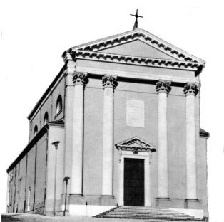

Gesù disse loro: “Chi accoglie uno di questi bambini nel mio nome, accoglie me…”. (Marco 9,37)

I discepoli non comprendono l’annunzio della Passione fatto dal Maestro divino. Gesù allora compie un gesto significativo: prende in braccio un bambino. Offre loro una lezione di umiltà e di servizio.
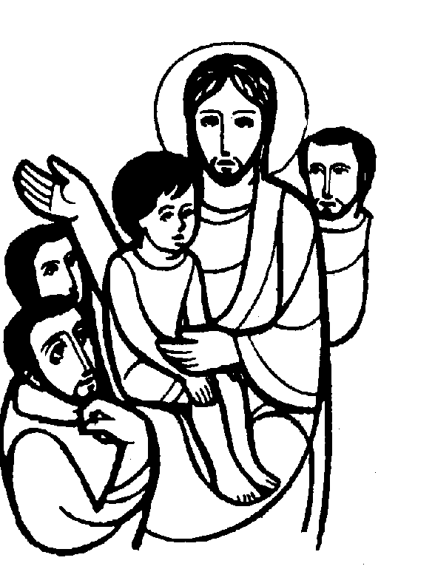

DOMENICA 24: 25ª tra l’anno Ss. Messe festive ore 8:00 –10:30
Ore 10,30 def. a. Rezzaro Albina e fam. Crestani; a. Battistella Sergio; Bellosi Mariano, Lelio e Agnese
Ore 10,30 Battesimo di Maddalena, Anita, Alice, Federico, Axel.

LUNEDI’ 25: S. Sergio ore 19,00 S.Messa

MARTEDI 26: S. Nilo ore 8,30 S. Messa e Adorazione

MERCOLEDI’ 27: S. Vincenzo de’ Paoli ore 8,30 S. Messa

GIOVEDI’ 28: S. Venceslao ore 19,00 S.Messa
Def. a. Gennaro Rina in Preato

VENERDI’ 29: Ss. Michele, Gabriele e Raffaele ore 15,00 S.Messa al Cimitero Def. Feron Luigia

SABATO 30: S. Girolamo S. Messa festiva ore 19,00
Def. a. Tognato Ines; a. Cecchinato Elisa

DOMENICA 01: 26ª tra l’anno Ss. Messe festive ore 8,00 –10,30
Ore 8,00 def. Suor Adalgisa e fam. Marini

4ª GIORNATA del MALATO e dell’ANZIANO
Ore 15,30 S. Messa con il sacramento dell’Unzione degli Infermi;
e poi Processione eucaristica fino al Pensionato.
Tutti gli anziani e ammalati possono ricevere l’Unzione degli Infermi.

